山东省2021年普通高等教育专科升本科
招生考试报名系统使用说明

一 考生报名资格
考生参加山东省2021年普通高等教育专科升本科招生考试报名，须获得报名资格，具体考生报名资格要求请参考山东省2021年普通专升本报名政策文件，没有获取报名资格的考生不能注册账号，不能参加名本次考试。

二 系统账号注册说明
1 考生在登录系统前，必须先用本人身份证号注册系统账号，如果提示“该证件类型+证件号不存在于考生名单中，请确认后进行注册”，请联系专科所在院校或者进行资格审核的机构确认报名资格。
2 注册时所填写的手机号码，要作为系统登录时接收验证码或者用来找回登录账号和密码的，请确保在报名开始一直到录取结束这段时间不要更换手机号码。
3 注册成功后，系统会自动生成登录账号并发送一条短信，为保障考生个人权益不受损失，请不要将登录账号告诉他人。
4 请在报名前认真阅读本年度山东省2021年普通专升本相关政策文件。

三 专升本报名步骤
1 登录系统
浏览器兼容性提示：本系统不支持IE浏览器及其他浏览器IE兼容性模式，建议使用谷歌、火狐，或360、搜狗等浏览器极速模式访问本系统。
2 选择专升本报名
3 报考阅读须知
4 填写考生基本信息
请核对照片是否是本人，如果照片有误请及时联系专科所在院校或者进行资格审核的机构确认；
请核对毕业学校名称、专业名称是否正确，如果与本人实际情况不符，请及时联系专科所在院校或者进行资格审核的机构确认进行信息更正；
5 填写考试信息
考生根据自己的考试资格和专科期间外语语种，填报考试选项，并确定考试科目，信息浏览。
6 在线缴费
缴费前，请一定确认好报名信息是否正确，一旦缴费成功后不能再修改报名信息，不能取消报名，不能退费。
7 信息浏览
请认真核对考生报名信息是否正确，查看确认单。
8 打印准考证
考生请在2021年05月05日至09日每天9：00至17:00登录本系统下载准考证，下载的准考证为pdf文档，请考生自行打印。
9 志愿填报
考生在志愿填报的时间内登录本系统填报志愿，志愿填报时间另行通知，请关注山东省教育招生考试院官方网站（http://www.sdzk.cn/）。

四 系统操作步骤

登录
考生进入山东省2021年普通高等教育专科升本科招生考试报名登录页面。
未注册的考生，须注册成功生成账号后进行登录。
已注册成功且收到账号短信的考生，输入账号、密码、验证码、短信验证码登录系统，登录前请认真阅读页面左侧的系统登录说明，登录页面如下图所示：
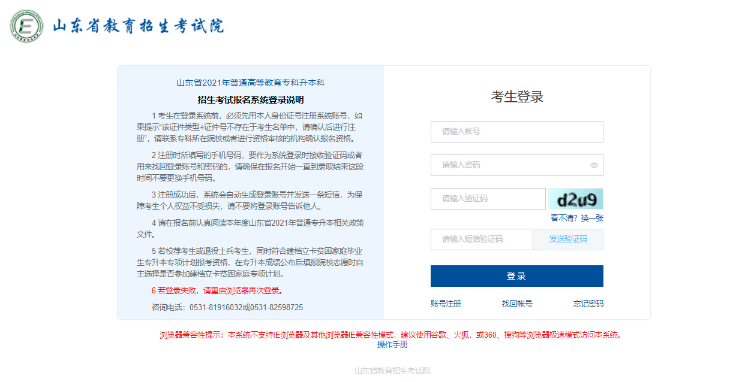

注册
考生正确填写注册信息，注册成功后会以短信的形式将账号信息发送到注册时填写的手机号上，注册页面如图所示：
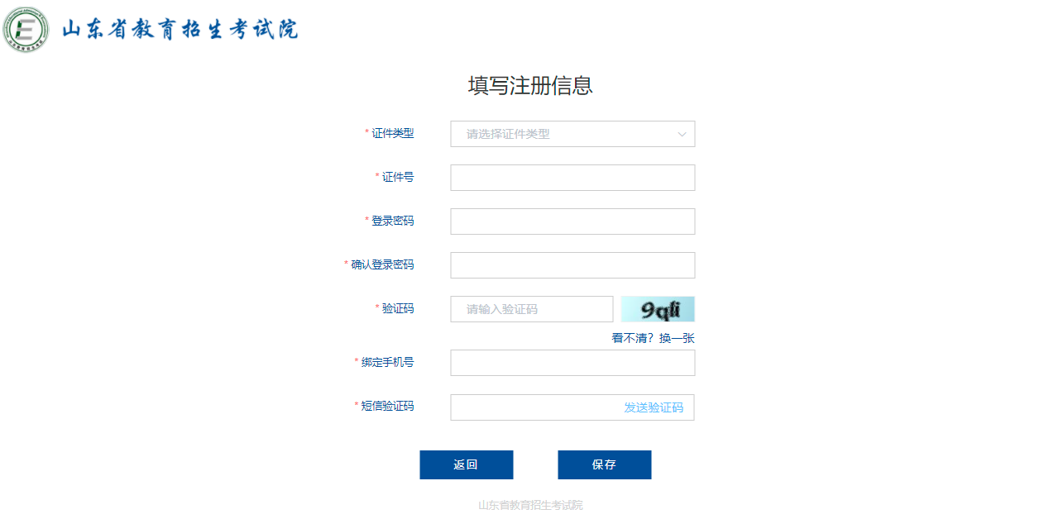
注册时提示”该证件类型+证件号不存在于考生名单中，请确认后进行注册！”，请联系专科所在院校或者进行资格审核的机构确认报名资格。
注册时所填写的手机号码，要作为系统登录时接收验证码或者用来找回登录账号和密码的，请确保在报名开始一直到录取结束这段时间不要更换手机号码。

找回账号
如果忘记登录账号，可点击登录页面‘找回账号’操作找回账号信息，找回账号页面如图所示：
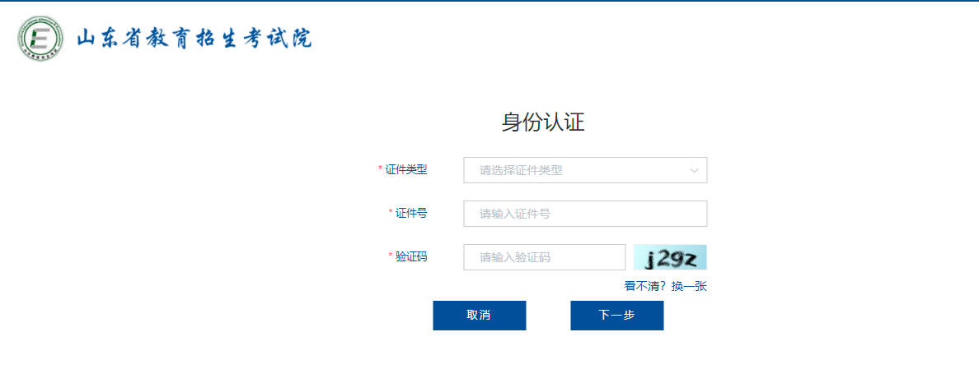

忘记密码
点击登录页面“忘记密码“操作找回登录密码，找回成功后系统会以短信的形式将密码发送到注册时填写的手机号上，忘记密码页面如图所示：
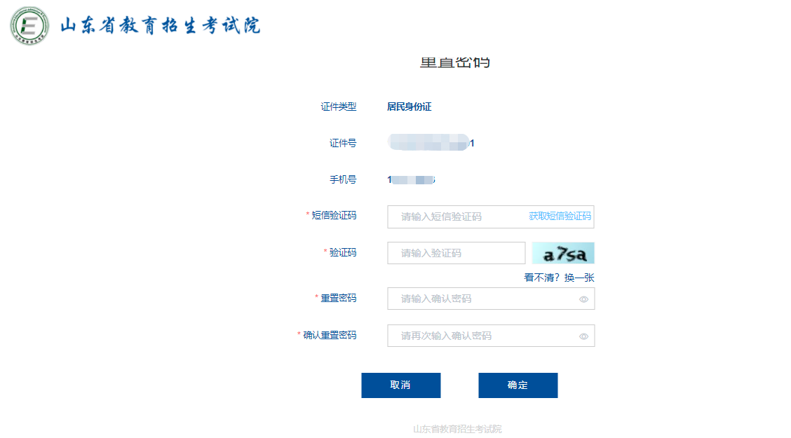

报考阅读须知
考生登录成功后进入系统报考阅读须知页面，须阅读20秒后点击‘我已阅读，并知晓相关内容’进入下一步操作。如下图所示：
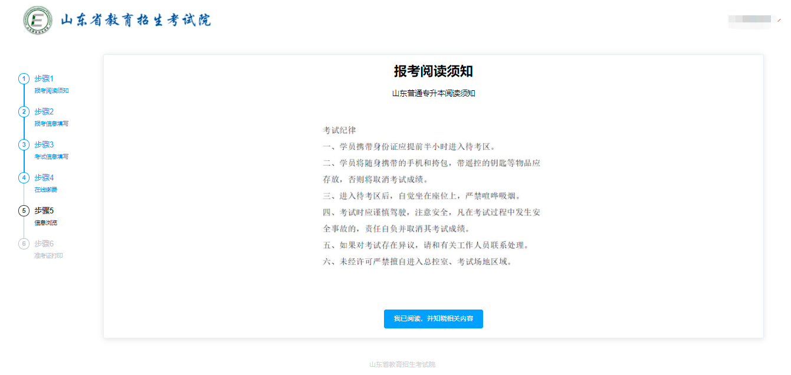

报考信息填写
考生正确填写报考信息后，点击‘下一步’，页面信息如下图所示：
其中，姓名、性别、出生日期、照片、毕业学校名称、专业名称、专业代码默认显示，其他带‘*’字段为必填项。
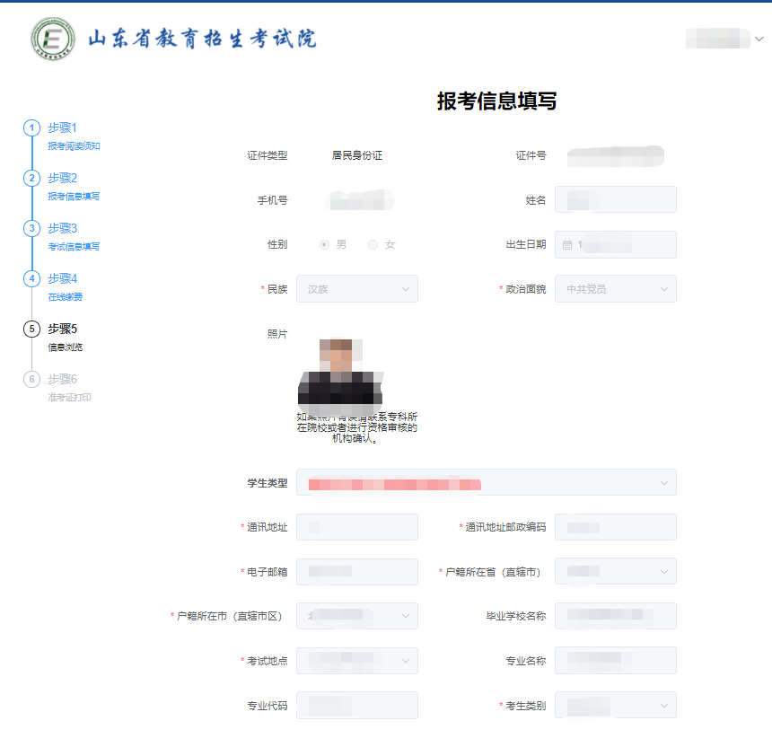

考试信息填写
考生对应个人情况填写是否兼报及对应的专业。如不需要参加考试，页面会显示‘免试’字样。若无法兼报，则“是否兼报“默认显示：否。
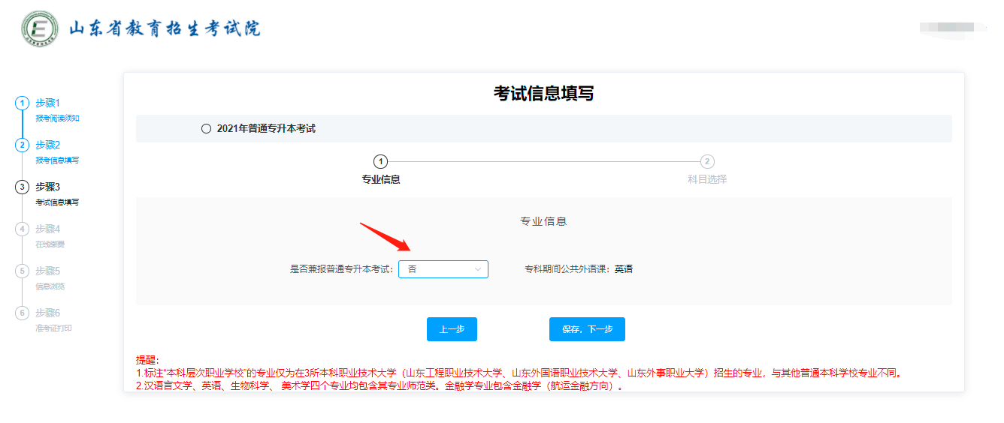
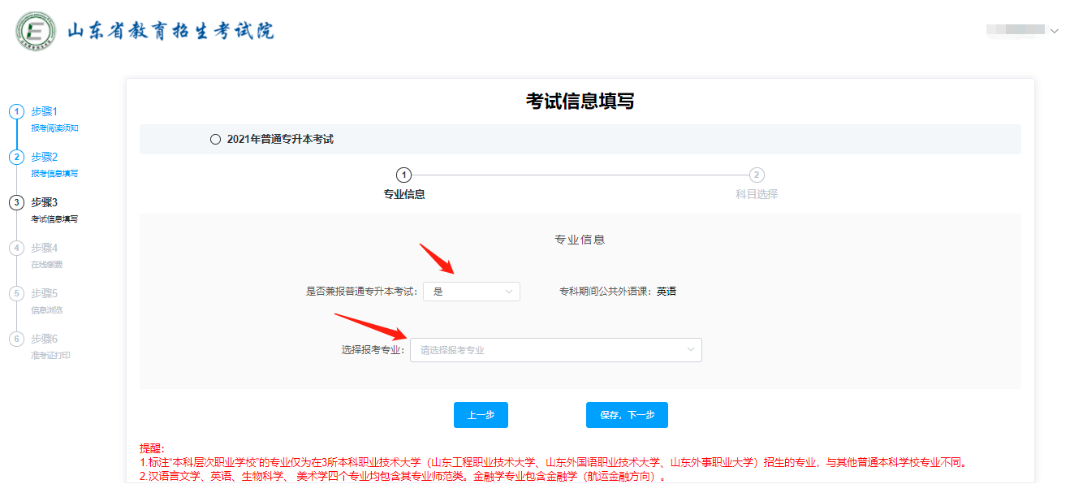

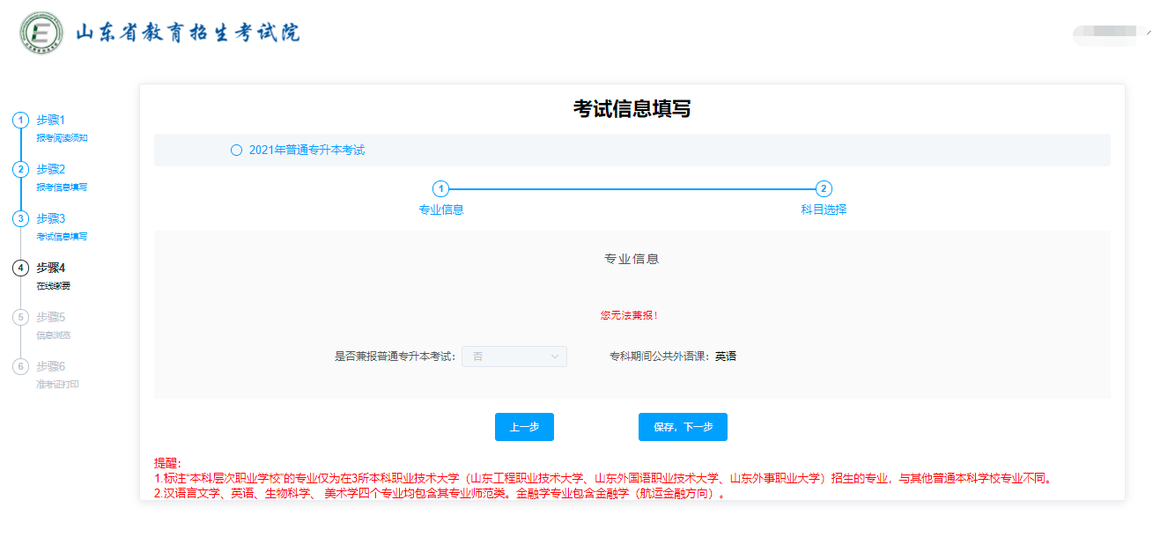
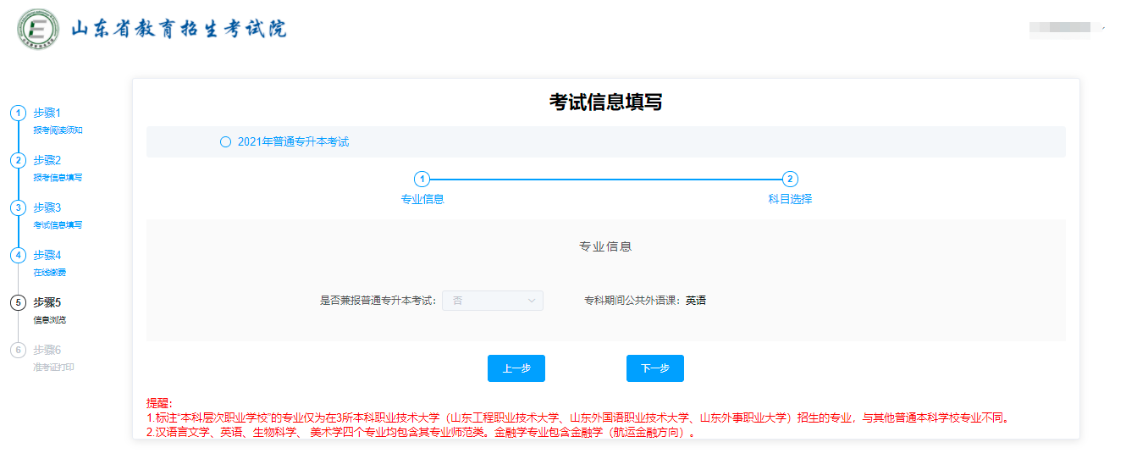
考生填写专业后，下一步显示当前考生对应的考试科目信息，如下图所示：
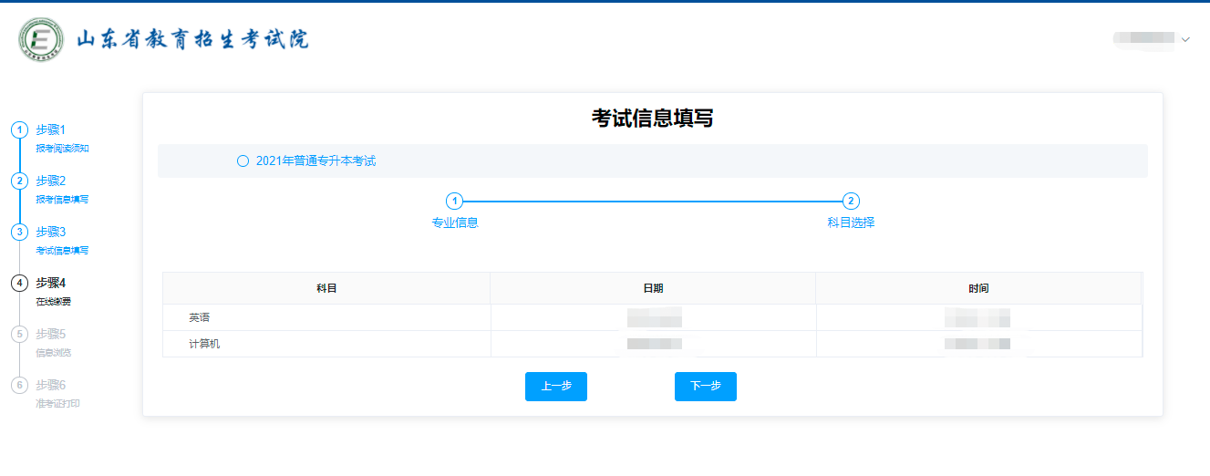
点击下一步，进行考生填报信息预览，如发现有问题，及时返回调整，如下图所示：
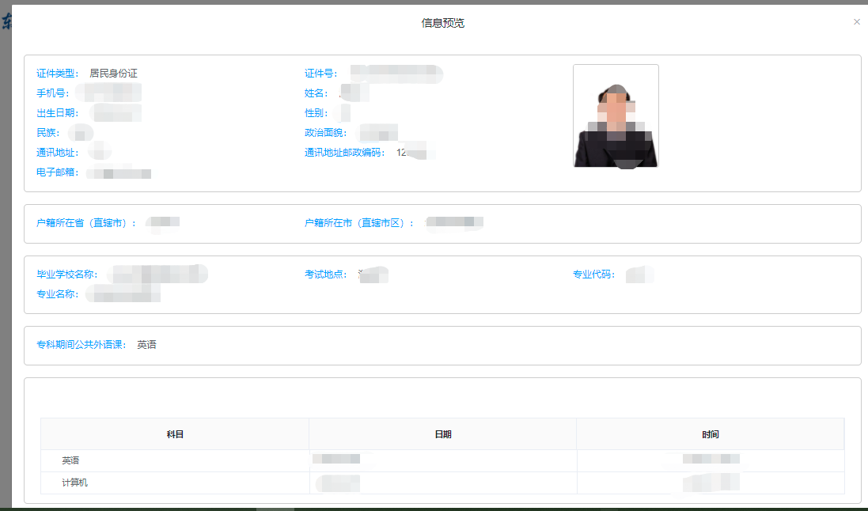

在线缴费
预览无误后，点击‘确定’进行在线缴费，根据考生对应报考科目显示考试费用，缴费页面信息如图所示：
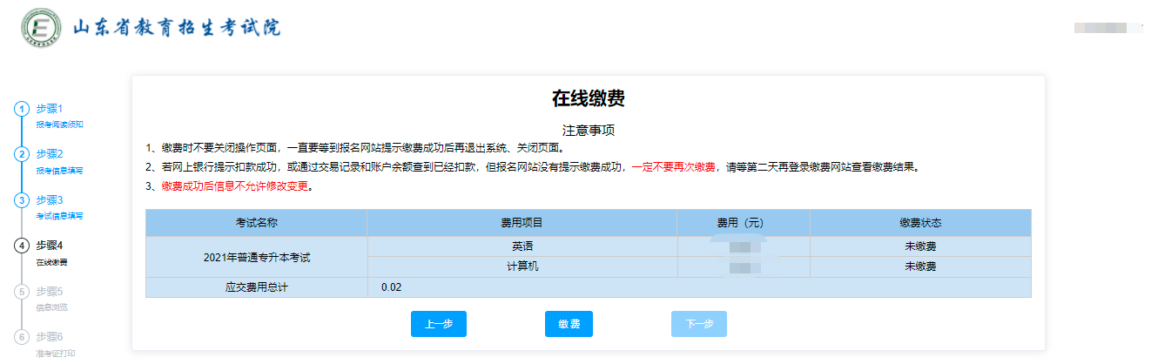
- 缴费时不要关闭操作页面，一直要等到报名网站提示缴费成功后再退出系统、关闭页面。
- 若网上银行提示扣款成功，或通过交易记录和账户余额查到已经扣款，但报名网站没有提示缴费成功，一定不要再次缴费，请等第二天再登录缴费网站查看缴费结果。
- 缴费成功后信息不允许修改变更。

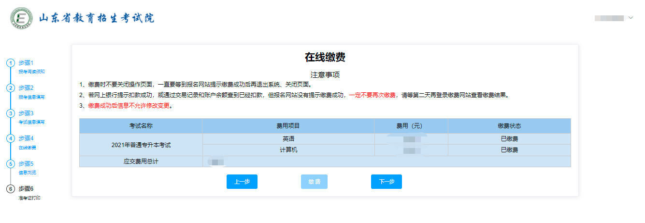

信息浏览
考生缴费成功后进入信息浏览页，生成考生号并显示考生基本信息、科目信息。
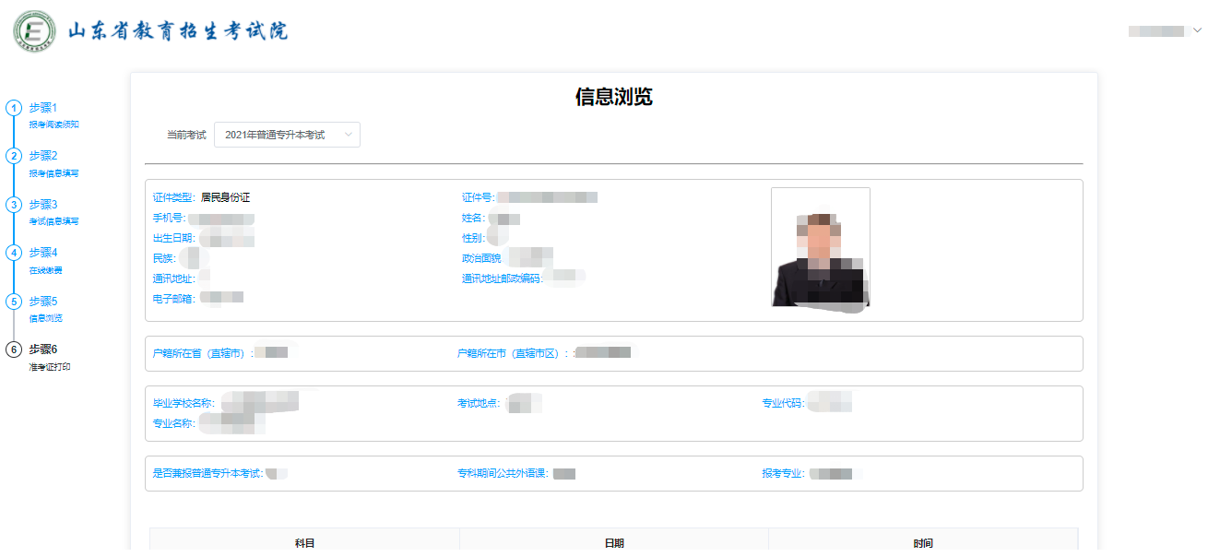

打印准考证
打印准考证开放时间内，考生登录系统点击“下载准考证”进行准考证下载。如下图所示：
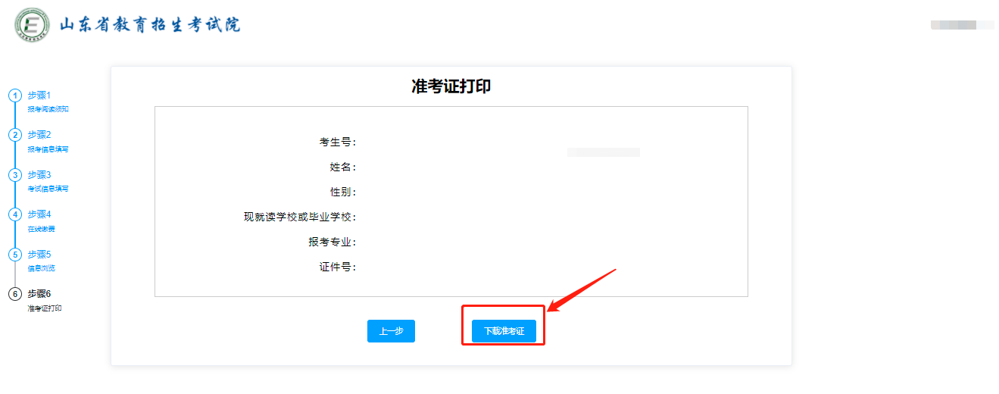

志愿填报
考生在志愿填报的时间内登录本系统填报志愿，志愿填报时间另行通知，请关注山东省教育招生考试院官方网站（http://www.sdzk.cn/）。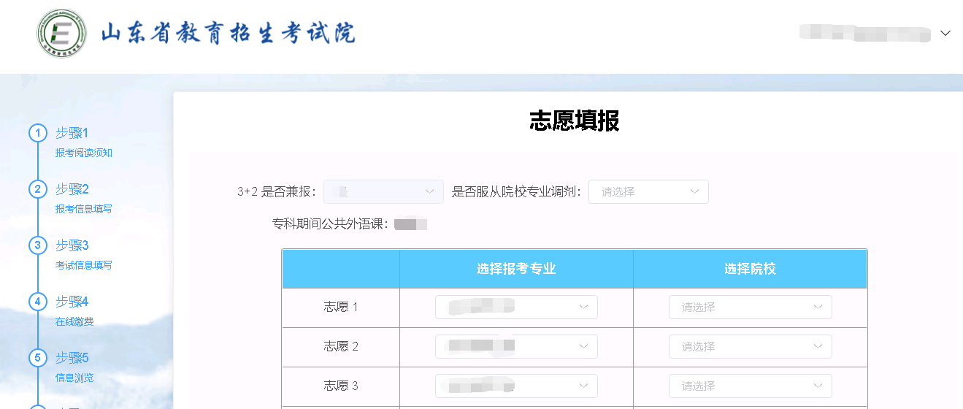

志愿填报完成后，点击保存，则页面最下面会提示填报的志愿信息，考生在填报时间内可以进行志愿修改，以最后保存的志愿为最终确定志愿。

